新龙湖小七班今日动态
日期：1月14日

情况分析：
今日表扬我们的小朋友们都能勇敢自己进入幼儿园啦。周玥萱、陈逸州、李艺涵、毕芮、任星辰等小朋友进入进到教室还会主动和老师同伴打招呼，还自己绕带子很棒哦，自主选择区域游戏啦。

区域游戏
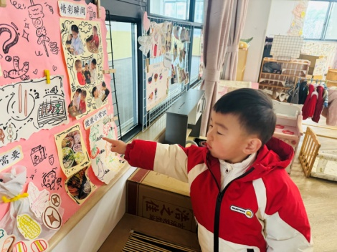 | 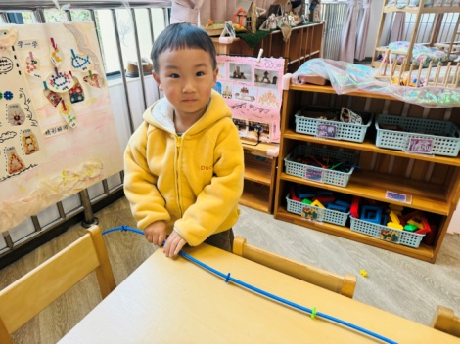 | 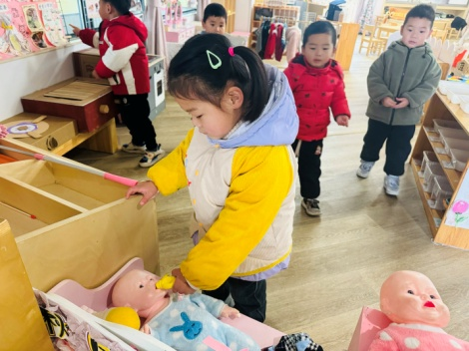
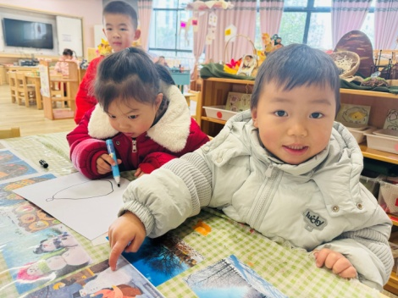 | 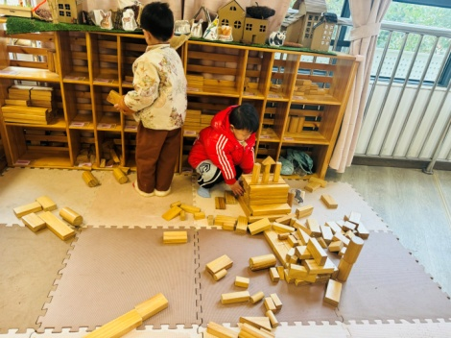 | 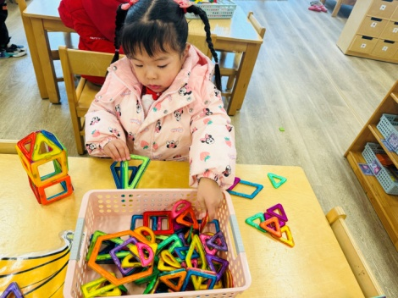

集体活动：

社会：说说吉祥话
新年是我们的传统文化，而吉祥话是人们过年见面的问候语。在新年的开始，人们常常通过说吉祥话来表达对别人最衷心的祝福，同时，人们也都希望从吉祥的话语中获得更多的喜气、运气。本节活动通过创设过新年的情境，让孩子知道什么是吉祥话，学会说吉祥话，并尝试对不同的人说不同的吉祥话。任星辰、李艺涵、陈卓、陈逸州、叶彭丞禹、陈沛延、朱汐汐、陆泽安、谭思远、毕芮、陈书瑶、韩杨、周玥萱、彭卓朴、常杰奕、彭逸宸、王蕙慈能简单了解一些中国新年的传统文化，并能说几句简单的新年问候语；任星辰、李艺涵、陈卓、陈逸州、叶彭丞禹、陈沛延、朱汐汐、陆泽安、谭思远、毕芮、陈书瑶、韩杨、周玥萱、彭卓朴、常杰奕、彭逸宸、王蕙慈能进一步感受新年喜庆、热闹的气氛。

1.午餐情况：
早点：牛奶、面包
午饭：藜麦饭、茄汁鳕鱼、菠菜炒香干、荠菜猪肝汤。
点心：小馄饨
水果：苹果、桂圆。大部分的孩子是能够自主进餐的，并且有较好的进餐习惯。我们小七班有很多孩子都有不爱吃蔬菜的习惯，需要家长们回家再继续跟进、配合一起让孩子不挑食，爱吃饭。
2.午睡情况：
午睡时，大部分小朋友能自己脱外套、裤子并摆放整齐！大部分小朋友可以自主入睡，个别小朋友在老师的安抚下入睡。

家园合作：
1.动态上的照片，仅作为老师观察时的随拍，并不是所有孩子的照片都会呈现，
2.个别幼儿还不会穿外套，因此请家长回家做进一步引导。
3.部分幼儿的水杯里的水量过烫，孩子喝不了，请装入温水。
冬爷爷的礼物

冬天慢慢地来了，天气慢慢地变冷了。丽丽生了一场大病，不能去幼儿园，她很伤心。她躺在床上，望着窗外，想：要是有许多好朋友来陪陪我那该多好啊！这事被冬爷爷知道了，冬爷爷说：“我要让美丽的小雪花去陪陪丽丽，让她的病快点好起来。”
早上，窗外飘起了一朵朵白色的小雪花。“啊！多美的小雪花啊！”丽丽一骨碌从床上爬起来，穿好衣服跑到屋外。啊！外面变成一片白茫茫，晶莹的雪花在丽丽的周围飘来飘去。小雪花吻着丽丽的头发，轻轻地告诉她：“是冬爷爷让我们来和你做朋友的。”丽丽捧起冬爷爷送来的礼物，高兴地说：“谢谢冬爷爷！谢谢小雪花！”

